京东健康与云顶新耀达成战略合作 共探创新药全周期服务新模式
近日，京东健康与生物制药公司云顶新耀（HKEX 1952.HK）签署战略合作协议。双方将围绕创新药新品首发、患者服务、数字营销、互联网医疗等方向展开深度合作，共同探索创新药可及性提升与患者全周期管理新模式。
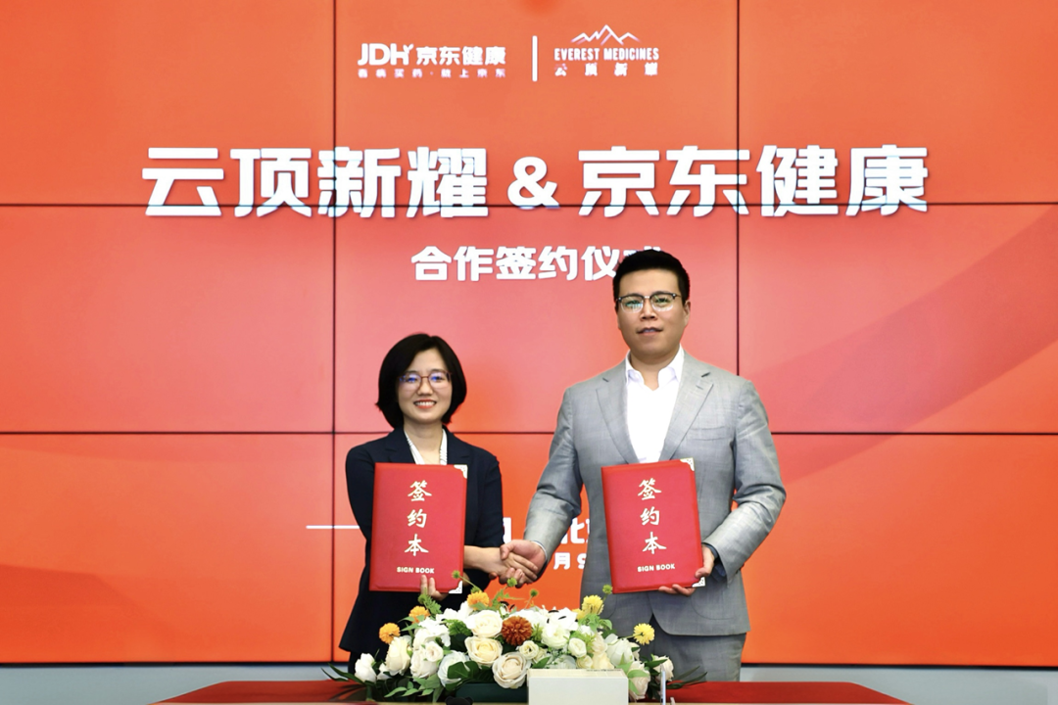
云顶新耀通过聚焦“BD合作+自研”双轮驱动模式加速发展，全面推进战略性业务拓展与自主研发，不断丰富管线与产品组合，并依托成熟的商业化实力，为患者提供创新疗法并创造长期可持续价值。公司近年来持续聚焦高临床价值领域，已推动多款创新产品惠及中国患者，其中，2026年5月，耐赋康®和维适平®等口服创新药已在京东平台销售，体现了互联网渠道在提升创新药可及性和患者服务效率方面的价值，为双方进一步拓展创新药线上服务能力奠定了基础。
京东健康医药业务负责人表示，云顶新耀是京东健康重要的创新药合作伙伴。未来，京东健康将持续开放全渠道供应链、互联网医疗、数字营销和患者管理能力，为云顶新耀提供从新品首发、患者触达到长期管理的系统化支持，让更多优质创新药更快、更稳地触达有需要的患者。
云顶新耀首席执行官罗永庆表示：“京东健康在医药供应链、线上零售、线上服务和患者触达方面具备领先优势。云顶新耀始终秉持创业文化和创新精神，积极探索创新药商业化的新路径。期待双方以此次战略合作为新起点，在创新药新品首发、创新服务模式探索以及成熟药品市场深度合作方面持续深化协同，共同提升创新药可及性，为患者带来更便捷、更专业、更可信赖的健康服务。”
根据合作规划，双方将围绕创新药新品首发建立更紧密的协同机制。未来，云顶新耀新品上市将优先探索在京东健康平台首发，并通过一级开户直供、全渠道供应链协同、数字营销学术教育、患者管理等方式，提升药品触达效率和服务质量。在患者服务层面，京东健康将发挥药师服务能力，通过药师外呼、短信、社群等多种方式，提升患者用药依从性，帮助患者获得更加连续、规范的用药支持。同时，依托京东云DTP（Direct to Patient）能力，双方将推动院内外服务衔接，提升患者履约效率，扩大优质药品服务覆盖范围。
